
Департамент земельно-имущественных отношений

Администрации

Эвенкийского муниципального района
Красноярского края

П Р И К А З

«28» 11 2025 г. № 380

Об установлении публичного сервитута

В соответствии с главой V.7. Земельного Кодекса Российской Федерации, ст.3.3 Федерального закона от 25.10.2001 №137-ФЗ «О введении в действие Земельного кодекса Российской Федерации», Федеральным законом РФ от 06.10.2003 №131-ФЗ «Об общих принципах организации местного самоуправления в Российской Федерации», Законом Красноярского края от 04.12.2008 № 7-2542 «О регулировании земельных отношений в Красноярском крае», Положением о Департаменте земельно-имущественных отношений Администрации Эвенкийского муниципального района Красноярского края, утвержденного решением районного Совета депутатов Эвенкийского муниципального района от 22.12.2005 № 29-3, на основании ходатайства об установлении публичного сервитута от 15.10.2025 Общества с ограниченной ответственностью «Хевел Энергосервис» (ОГРН 1130280039922, ИНН 0223005179), ПРИКАЗЫВАЮ:
1. Установить публичный сервитут сроком на 15 лет в отношении земельных участков по перечню согласно приложению №1 к настоящему приказу в целях: размещение электросетей (КЛ-6-кВ от фотоэлектрической станции до ДЭС-1)».
2. Утвердить границы публичного сервитута согласно приложению №2 к настоящему приказу.

3. Установление срока, в течение которого использование земельных участков согласно приложению № 1 к настоящему приказу и (или) расположенных на нем объектов недвижимого имущества в соответствии с их разрешенным использованием, в соответствии с пп.4 п.1 ст.39.41 Земельного кодекса Российской Федерации, будет невозможно или существенно затруднено (при возникновении таких обстоятельств) в связи с осуществлением публичного сервитута- не требуется.

4. Обществу с ограниченной ответственностью «Хевел Энергосервис» обеспечить приведение земельных участков, указанных в приложении №1 к настоящему приказу, в состояние, пригодное для их использования в соответствии с видом разрешенного использования, в сроки, предусмотренные п. 8 ст. 39.50 Земельного кодекса Российской Федерации.

5. Обществу с ограниченной ответственностью «Хевел Энергосервис» обеспечить заключение соглашения об осуществлении публичного сервитута с правообладателями (уполномоченными лицами) земельных участков.

6. Отделу земельных отношений Департамента земельно-имущественных отношений Администрации Эвенкийского муниципального района Красноярского края в срок пяти рабочих дней со дня принятия приказа:

- обеспечить размещение на официальном сайте органов МСУ Эвенкийского муниципального района https://evenkya.gosuslugi.ru/;

- направить копию приказа в Федеральную службу государственной регистрации, кадастра и картографии (Росреестр).

- направить Обществу с ограниченной ответственностью «Хевел Энергосервис» копию приказа, сведения о лицах, являющимися правообладателями земельных участков (копии документов, подтверждающих права указанных лиц на земельные участки).
7. Публичный сервитут считается установленным со дня внесения сведений о нем в Единый государственный реестр недвижимости.

8. Контроль исполнения настоящего приказа возложить на начальника отдела земельных отношений (М.С. Наумченкова).

9. Настоящий приказ вступает в силу с момента подписания.

Руководитель А.В. Лыткин

Приложение №1
к приказу Департамента ЗИО
от «27» 11 2025г. №

Перечень земельных участков
Кадастровый номер | Местоположение земельного участка
в границах кадастровых кварталов: 88:01:0010151;  88:01:0010145;  88:01:0010104 на части земельных участков с кадастровыми номерами 88:01:0010145:22  88:01:0010145:23  88:01:0010145:24  88:01:0010151:142  88:01:0010151:143  88:01:0010151:267  88:01:0010151:266  88:01:0010151:51 | Местоположение установлено относительно ориентира, расположенного за пределами участка. Ориентир дом № 19. Участок находится примерно в 326 м метрах, по направлению на юг от ориентира. Почтовый адрес ориентира: Красноярский край, Эвенкийский район, п. Тура, ул. Линейная.  Местоположение установлено относительно ориентира, расположенного за пределами участка. Ориентир дом № 19. Участок находится примерно в 345 м метрах, по направлению на юг от ориентира. Почтовый адрес ориентира: Красноярский край, Эвенкийский район, п. Тура, ул. Линейная.  Местоположение установлено относительно ориентира, расположенного за пределами участка. Ориентир дом № 19. Участок находится примерно в 428 м метрах, по направлению на юг от ориентира. Почтовый адрес ориентира: Красноярский край, Эвенкийский район, п. Тура, ул. Линейная.  Красноярский край, Эвенкийский район, п. Тура, ул. Колхозная.  Местоположение установлено относительно ориентира, расположенного за пределами участка. Ориентир дом № 3а. Участок находится примерно в 150 м метрах, по направлению на север от ориентира. Почтовый адрес ориентира: Красноярский край, Эвенкийский район, п. Тура, ул. Колхозная.  Красноярский край, Эвенкийский район, п. Тура, ул. Школьная.  Красноярский край, Эвенкийский район, п. Тура, ул. Школьная.  Красноярский край, Эвенкийский район, п. Тура, ул. Школьная, зд.1Д.

Приложение №2
к приказу Департамента ЗИО
от «28» 11 2025г. №
ГРАФИЧЕСКОЕ ОПИСАНИЕ
местоположения границ населенных пунктов, территориальных зон, особо охраняемых природных территорий, зон с особыми условиями использования территории
Публичный сервитут
(наименование объекта, местоположение границ которого описано (далее - объект)
Раздел 1
Сведения об объекте
N п/п | Характеристики объекта | Описание характеристик
1 | 2 | 3
1 | Местоположение объекта | Российская Федерация, Красноярский край, Эвенкийский р-н, п. Тура
2 | Площадь объекта ± величина погрешности определения площади (P ± ∆P), м² | 1132 ± 1
3 | Иные характеристики объекта | Установить публичный сервитут в границах кадастровых кварталов 88:01:0010151; 88:01:0010145; 88:01:0010104; общей площадью 4911 кв. м на части земельных участков с кадастровыми номерами: 88:01:0010145:22; 88:01:0010145:23; 88:01:0010145:24; 88:01:0010151:142; 88:01:0010151:143; 88:01:0010151:267; 88:01:0010151:266; 88:01:0010151:51

Раздел 2
Сведения о местоположении границ объекта
1. Система координат МСК-169 (зона 3)
2. Сведения о характерных точках границ объекта
Обозначение характерных точек границ | Координаты, м |  | Метод определения координат характерной точки | Средняя квадратическая погрешность положения характерной точки (Mt), м | Описание обозначения точки на местности (при наличии)
Обозначение характерных точек границ | X | Y | Метод определения координат характерной точки |  | Описание обозначения точки на местности (при наличии)
1 | 2 | 3 | 4 | 5 | 6
1 | 1626678.99 | 176308.81 | Аналитический метод | 0.1 | -
2 | 1626681.75 | 176344.83 | Аналитический метод | 0.1
3 | 1626698.90 | 176347.68 | Аналитический метод | 0.1
4 | 1626782.30 | 176407.97 | Аналитический метод | 0.1
5 | 1626824.36 | 176439.65 | Аналитический метод | 0.1
6 | 1626850.06 | 176472.05 | Аналитический метод | 0.1
7 | 1626884.14 | 176516.69 | Аналитический метод | 0.1
8 | 1626923.48 | 176523.92 | Аналитический метод | 0.1
9 | 1626962.12 | 176526.85 | Аналитический метод | 0.1
10 | 1626996.96 | 176529.62 | Аналитический метод | 0.1
11 | 1627033.69 | 176525.95 | Аналитический метод | 0.1
12 | 1627068.53 | 176522.51 | Аналитический метод | 0.1
13 | 1627105.56 | 176525.94 | Аналитический метод | 0.1
14 | 1627105.46 | 176527.98 | Аналитический метод | 0.1
15 | 1627068.50 | 176524.48 | Аналитический метод | 0.1
16 | 1627033.68 | 176527.92 | Аналитический метод | 0.1
17 | 1626996.91 | 176531.70 | Аналитический метод | 0.1
18 | 1626961.99 | 176528.96 | Аналитический метод | 0.1
19 | 1626923.48 | 176525.92 | Аналитический метод | 0.1
20 | 1626883.10 | 176518.46 | Аналитический метод | 0.1
21 | 1626848.59 | 176473.29 | Аналитический метод | 0.1
22 | 1626822.98 | 176441.14 | Аналитический метод | 0.1
23 | 1626781.18 | 176409.60 | Аналитический метод | 0.1
24 | 1626698.39 | 176349.66 | Аналитический метод | 0.1
25 | 1626680.17 | 176346.52 | Аналитический метод | 0.1
26 | 1626676.98 | 176309.19 | Аналитический метод | 0.1
27 | 1626673.60 | 176278.35 | Аналитический метод | 0.1
28 | 1626672.57 | 176268.35 | Аналитический метод | 0.1
29 | 1626674.58 | 176268.21 | Аналитический метод | 0.1
30 | 1626675.75 | 176278.09 | Аналитический метод | 0.1
1 | 1626678.99 | 176308.81 | Аналитический метод | 0.1

3. Сведения о характерных точках части (частей) границы объекта
Обозначение характерных точек части границы | Координаты, м |  | Метод определения координат характерной точки | Средняя квадратическая погрешность положения характерной точки (Mt), м | Описание обозначения точки на местности (при наличии)
Обозначение характерных точек части границы | X | Y | Метод определения координат характерной точки |  | Описание обозначения точки на местности (при наличии)
1 | 2 | 3 | 4 | 5 | 6
- | - | - | - | - | -

Раздел 3
Сведения о местоположении измененных (уточненных) границ объекта
1. Система координат МСК №169 (Зона 3)
2. Сведения о характерных точках границ объекта
Обозначение характерных точек границ | Существующие координаты, м |  | Измененные (уточненные) координаты, м |  | Метод определения координат характерной точки | Средняя квадратическая погрешность положения характерной точки (Mt), м | Описание обозначения точки на местности (при наличии)
Обозначение характерных точек границ | X | Y | X | Y | Метод определения координат характерной точки |  | Описание обозначения точки на местности (при наличии)
1 | 2 | 3 | 4 | 5 | 6 | 7 | 8
- | - | - | - | - | - | - | -

3. Сведения о характерных точках части (частей) границы объекта
Обозначение характерных точек части границы | Существующие координаты, м |  | Измененные (уточненные) координаты, м |  | Метод определения координат характерной точки | Средняя квадратическая погрешность положения характерной точки (Mt), м | Описание обозначения точки на местности (при наличии)
Обозначение характерных точек части границы | X | Y | X | Y | Метод определения координат характерной точки |  | Описание обозначения точки на местности (при наличии)
1 | 2 | 3 | 4 | 5 | 6 | 7 | 8
- | - | - | - | - | - | - | -

Раздел 4
План границ объекта
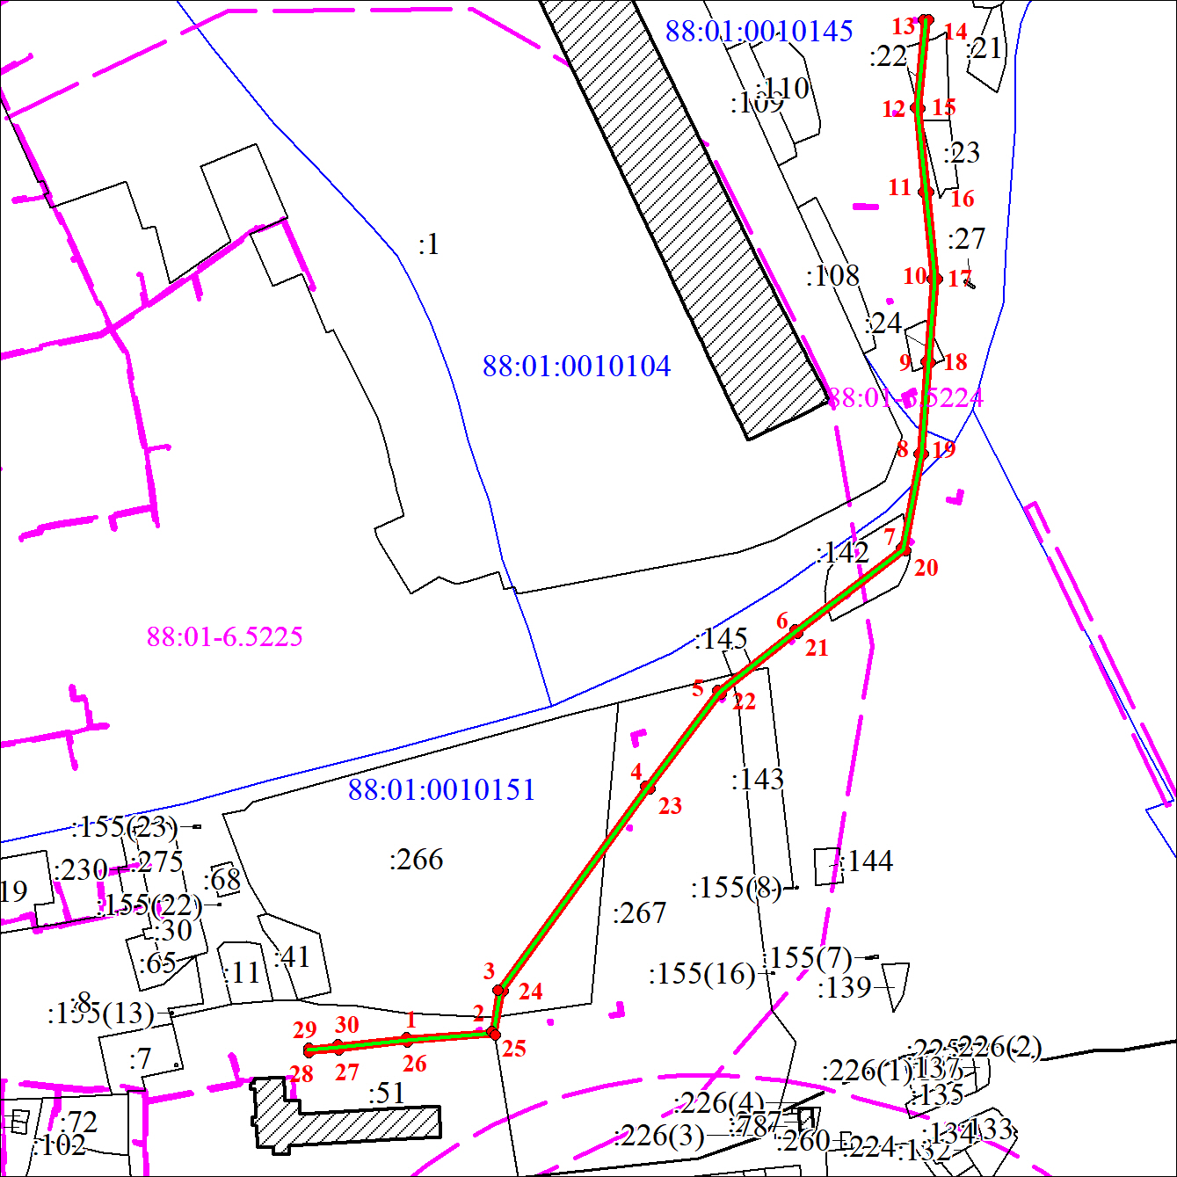
Масштаб 1:2900

Используемые условные знаки и обозначения:
 | Характерная точка границы объекта
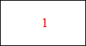 | Надписи номеров характерных точек границы объекта
 | Граница инженерного сооружения
 | Граница объекта
 | Существующая часть границы, имеющиеся в ЕГРН сведения о которой достаточны для определения ее местоположения
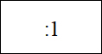 | Надписи кадастрового номера земельного участка
 | Граница кадастрового квартала
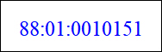 | Обозначение кадастрового квартала

Кадастровый инженер Иванова О.И Дата 13 октября 2025 г.
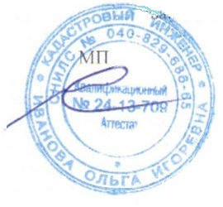
Место для оттиска печати (при наличии) лица, составившего описание местоположения границ объекта
Текстовое описание местоположения границ объекта
Прохождение границы |  | Описание прохождения границы
от точки | до точки | Описание прохождения границы
1 | 2 | 3
1 | 1 | -

